**Mẹo giải quyết cơn giận giữa bạn và con**

**Việc nóng giận với con có thể để lại những hệ quả nghiêm trọng, ảnh hưởng tiêu cực tới tâm lý và hành vi của con sau này.**

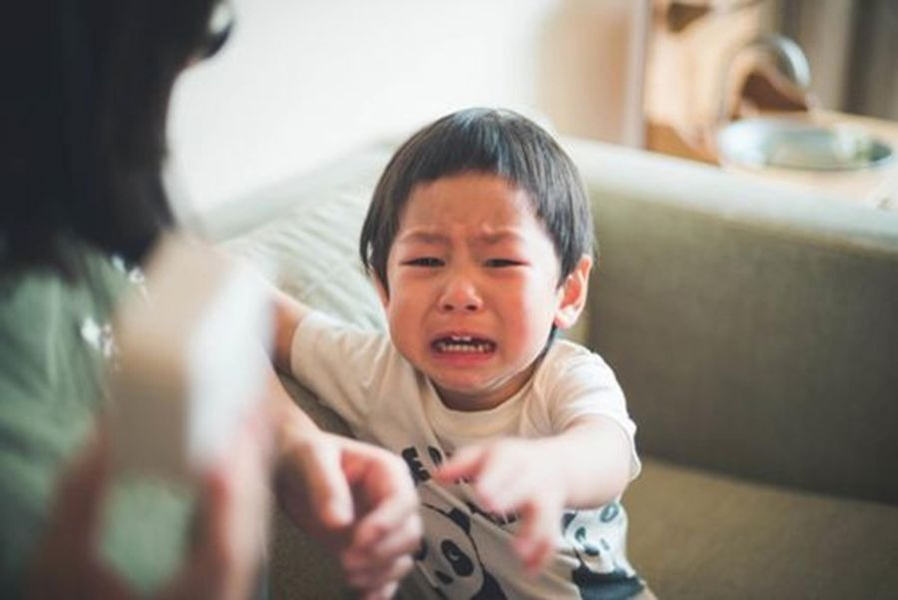

*Cha mẹ và con cái có khả năng kích thích lẫn nhau mà không ai khác có thể làm được. (Ảnh: ITN).*

Những áp lực vô tận luôn bủa vây cuộc sống của chúng ta: Lo lắng về sức khỏe và tài chính, áp lực nuôi dạy con cái,... Giữa những lúc căng thẳng đó, con bạn lại thông báo vừa đánh mất đôi giày thể thao, hoặc chúng đang gào khóc ầm ĩ vì trêu chọc nhau.

Sự "bùng nổ" của bạn là điều bình thường. Tất cả chúng ta đều bước vào hành trình nuôi dạy con cái với những vết thương mang theo từ thời thơ ấu, và con cái chúng ta phải đối mặt với tất cả những vết thương đó.

**Lý do cha mẹ tức giận với con cái**

Cha mẹ và con cái có khả năng kích thích lẫn nhau mà không ai khác có thể làm được. Ngay cả khi trưởng thành, chúng ta thường không có lý trí trong mối quan hệ với chính cha mẹ mình.

Các nhà tâm lý học gọi hiện tượng này là "những bóng ma trong vườn ươm", ý họ là con cái kích thích những cảm xúc mãnh liệt thời thơ ấu của chúng ta và chúng ta thường phản ứng bằng cách tái hiện quá khứ một cách vô thức.

Nỗi sợ hãi và cơn thịnh nộ thời thơ ấu rất mạnh mẽ và có thể khiến chúng ta choáng ngợp ngay cả khi trưởng thành. Việc giữ cho những thương tổn trong quá khứ ngủ yên là một thách thức vô cùng lớn.

Biết được tất cả những điều này sẽ giúp ích nếu chúng ta đang đấu tranh để đối phó với cơn tức giận. Điều quan trọng không kém là nó khuyến khích chúng ta kiểm soát bản thân để sự tức giận không gây hại cho trẻ nhỏ.

**Cách xử lý cơn giận**



*Nỗi sợ hãi và cơn thịnh nộ thời thơ ấu rất mạnh mẽ và có thể khiến chúng ta choáng ngợp ngay cả khi trưởng thành. (Ảnh: ITN).*

Bộ não chúng ta có sẵn chế độ "chiến đấu hoặc bỏ chạy", và đôi khi trong mắt chúng ta, con cái trông giống kẻ phá bĩnh. Khi chúng ta bị cơn giận cuốn đi, chúng ta sẵn sàng chiến đấu.

Các hormone và chất dẫn truyền thần kinh tràn ngập cơ thể, khiến cơ bắp của chúng ta căng thẳng, mạch đập nhanh, hơi thở gấp gáp. Thật khó để giữ bình tĩnh ở những thời điểm đó, nhưng chúng ta cần biết rằng việc đánh đập con mình - mặc dù có thể mang lại sự hả giận tức thì - không thực sự là điều chúng ta muốn làm.

Điều quan trọng nhất cần nhớ về sự tức giận là tuyệt đối không hành động khi bạn đang tức giận. Tốt nhất, bạn nên để nguôi giận rồi dạy dỗ con sau, và đó sẽ là bài học bạn thực sự muốn truyền dạy cho con.

Ngay từ bây giờ hãy cam kết "Không đánh, Không chửi thề, Không đưa ra bất kỳ hình phạt nào" đối với con khi bạn đang tức giận.

Nếu bạn thực sự cần hét lên, hãy vào ô tô đóng kín hoặc hét ở nơi không ai nghe thấy. Ngay lúc này, con cũng tức giận, vì vậy, việc tìm ra những cách mang tính xây dựng để giải quyết cơn tức giận của bạn là phương án tốt cho cả hai. Bằng cách này, bạn không làm tổn thương con mà còn cho con một tấm gương để noi theo.

Khi cảm thấy tức giận, bạn cần bình tĩnh lại. Nhận thức sẽ luôn giúp bạn khai thác khả năng tự chủ và thay đổi sinh lý của mình: dừng lại, thả lỏng và thở.

Hơi thở sâu chính là nút tạm dừng của bạn. Nó cho bạn một sự lựa chọn. Bạn có thực sự muốn bị những cảm xúc nhất thời chiếm đoạt không?

Sau đó, hãy nhắc nhở bản thân rằng đó không phải là trường hợp khẩn cấp. Rũ bỏ sự căng thẳng ra khỏi cơ thể bạn. Hít thở sâu thêm mười lần nữa.

Nếu bạn có thể thở sâu và chịu đựng những cảm giác tức giận, bạn sẽ nhận thấy rằng ngay sau cơn giận là nỗi sợ hãi, nỗi buồn, sự thất vọng. Hãy để bản thân cảm nhận những cảm xúc đó và cơn giận sẽ tan biến.

Bạn cũng nên thử tìm cách cười để giải tỏa căng thẳng và thay đổi tâm trạng. Ngay cả việc buộc bản thân mỉm cười cũng sẽ gửi một thông điệp đến hệ thống thần kinh của bạn rằng không có trường hợp khẩn cấp nào và bắt đầu giúp bạn bình tĩnh lại.

Nếu bạn cần tạo ra tiếng ồn, hãy ậm ừ. Cách này giúp bạn giải tỏa cơn thịnh nộ về mặt thể chất, vì vậy bạn hãy thử bật nhạc và khiêu vũ.

Nếu bạn có thể dành 20 phút mỗi ngày để thực hành chánh niệm, bạn thực sự xây dựng được năng lực thần kinh giúp dễ dàng bình tĩnh hơn trong những khoảnh khắc khó chịu.

Việc chung sống với con nhỏ hàng ngày cũng sẽ mang đến cho bạn nhiều cơ hội để thực hành, và mỗi khi bạn cưỡng lại hành động khi đang tức giận, bạn sẽ điều chỉnh lại bộ não của mình để có khả năng tự chủ hơn.

*Theo Gaoducthoidai*

*Theo psychologytoday.com*